РАССМОТРЕНО  на заседании районного  методического совета  протокол № 1 от 29.08.2025 | УТВЕРЖДАЮ  Директор МКУ «РМЦ ООО»  Бузулукского района  Мещерякова М.В.___________

ПЛАН РАБОТЫ

районного методического объединения
учителей Труда (технологии)
Бузулукского района

на 2025 – 2026 учебный год

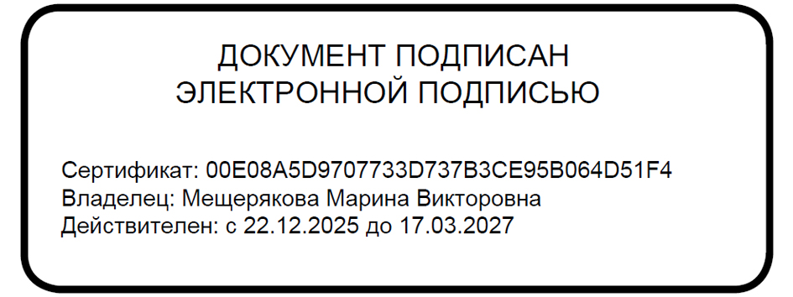

План работы районного методического объединения
учителей технологии на 2025-2026 учебный год

Методическая тема: «Переход к новому уровню качества образования путем совершенствования профессиональных компетенций учителя, применения современных подходов, соответствующих новым ФГОС».
Цель работы: совершенствование профессиональной компетентности учителей, развитие их творческого потенциала, направленного на повышение эффективности и качества педагогического процесса, и применение инновационных технологий в процессе обучения предмету.
Задачи:
1. Развивать педагогический потенциал учителя через внедрение и развитие
современных информационных технологий в школе.
2. Повышать уровень информационной активности обучающихся, развивать их
интеллектуальные и творческие способности.
3. Систематизировать опыт работы педагогов МО в целях его популяризации и
распространения; развивать накопительную систему методической работы,
способствующей развитию непрерывного образования педагогов.
4. Развивать практику участия педагогов МО в сетевом взаимодействии,
направленном на обновление содержания образования и взаимную методическую
поддержку.
5. Развивать обобщённые творческие способности школьников, приобщать их к
многообразной творческой деятельности с выходом на конкретный результат:
исследовательские работы, поисковую деятельность, творческие проекты и
творческие работы.
6. Расширять использование нового поколения программ, учебников и учебных
пособий (УМК) в связи с реформированием образования.
7. Внедрение педагогических технологий, обеспечивающих формирование
предметных, метапредметных, личностных результатов школьников с разным
уровнем подготовки и мотивации.

Основные направления деятельности РМО:
1. Аналитическая деятельность:
- анализ методической деятельности за 2024-2025 учебный год и планирование на 2025-2026 учебный год;
- изучение направлений деятельности педагогов;
- анализ работы педагогов с целью оказания им методической помощи;
2. Информационная деятельность:
- изучение новинок в методической литературе в целях совершенствования педагогической деятельности;
- использование информационных технологий
3. Организационная методическая деятельность:
- выявление затруднений, методическое сопровождение и оказание практической помощи педагогам;
- оказание практической помощи педагогам.
4. Консультативная деятельность:
- консультирование педагогов по вопросам составления рабочих программ, календарно-тематического планирования;
- консультирование педагогов с целью ликвидации затруднений в педагогической деятельности;
5 Организационная деятельность:
- проведение заседаний РМО;
- выступление на РМО, семинарах из опыта работы педагогов по различным аспектам педагогической деятельности;
- участие в семинарах, вебинарах, научно-практических конференциях;
- повышение квалификации педагогов на курсах;
- прохождение аттестации педагогическими работниками.
Формы методической работы:
1. Целевые и взаимные посещения уроков с последующим обсуждением их результатов.
2. Организация и проведение предметных недель.
3. Изучение передового педагогического опыта. Ознакомление с методическими разработками по уроку.
4. Участие в семинарах и конференциях.
5. Организация предметных олимпиад.
6. Работа с одаренными детьми.
7. Работа со слабоуспевающими детьми.
8. Повышение квалификации педагогов на курсах.

«Практико-ориентированный подход обучения, как условие формирования жизненных компетенций на уроках труда (технологии)»
План заседаний РМО учителей технологии

I. Нормативно-методический блок
1. Обновлённый ФГОС и ФООП. Промежуточные результаты реализации ФРП по предмету Труд (технология). | Старкова М.С., методист МКУ «РМЦ ООО»
2. Система оценки достижения планируемых результатов освоения инвариантных и вариативных модулей ФОП ООО. | Старкова М.С., методист МКУ «РМЦ ООО»
Об утверждении Порядка проведения аттестации педагогических работников организаций, осуществляющих образовательную деятельность. | Старкова М.С., методист МКУ «РМЦ ООО»
- Информационно-аналитический блок

Анализ работы РМО за 2024-2025 учебный год.  Анализ результатов участия в олимпиадах и конкурсах за 2024-2025 учебный год.  Обсуждение и утверждение плана работы РМО на 2025-2026 учебный год | Никишева А.В., руководитель РМО, учитель труда (технологии) «Искровская СОШ»
Система работы с одарёнными детьми при подготовке к ВСОШ: формы, методы, технологии (представление опыта работы учителей технологии) | Еремин Ю.Ю., учитель труда (технологии) МОБУ «Боровая СОШ»

Заседание № 2

Метапредметные результаты обучения – важнейшее средство достижения качества образования в свете реализации ФГОС
Инновационные технологии в обучении технологии: опыт и перспективы |  | Кащавцева Е. В., учитель труда (технологии) МОБУ "Тупиковская СОШ"
Мастер-класс: «Использование цифровых инструментов в учебном процессе» (практическое занятие) |  | Кащавцева Е. В., учитель труда (технологии) МОБУ "Тупиковская СОШ"
Практический семинар «Работа с информационными системами, расширение информационного пространства, освоение работы в интернете.». |  | Никишева А.В., руководитель РМО, учитель труда (технологии) «Искровская СОШ»
Семинар: «Эффективные методы организации проектной деятельности на уроках технологии»  Презентация успешных проектов учащихся. |  | Катанская Е. А., учитель труда (технологии) МОБУ "Шахматовская ООШ")

Разное.

Заседание № 3

Образование как целенаправленный процесс воспитания и обучения
Конструирования и моделирование как средство  активизации трудовой деятельности на уроках Труда (технологии) |  | Сенютин Ю.Ф., учитель труда (технологии) МОБУ " Староалександровская ООШ")
Развитие трудовых навыков у детей с ОВЗ через  экологическое образование |  | Ларина О.И., учитель труда (технологии) МОБУ "Палимовская СОШ"
Применение электронных образовательных ресурсов в учебном процессе |  | Агеева Т.В., учитель труда (технологии) МОБУ "Верхневязовская СОШ"
Анализ результатов муниципального этапа олимпиады школьников по технологии |  | Никишева А.В., руководитель РМО, учитель труда (технологии) МОБУ «Искровская СОШ»
Подведение итогов работы МО за 2025– 2026 учебный год. |  | Никишева А.В., руководитель РМО, учитель труда (технологии) МОБУ «Искровская СОШ»
Разное.

